МИНИСТЕРСТВО ОБРАЗОВАНИЯ И НАУКИ ЧЕЧЕНСКОЙ РЕСПУБЛИКИ
МУ «Департамент образования г. Аргун»
Муниципальное бюджетное общеобразовательное учреждение
«Средняя общеобразовательная школа № 9 г. Аргун»

Исследование уровня мутагенности почвы в городской и сельской местностях с использованием растительных тест-систем – одуванчика лекарственного
(Taraxacum officinale)

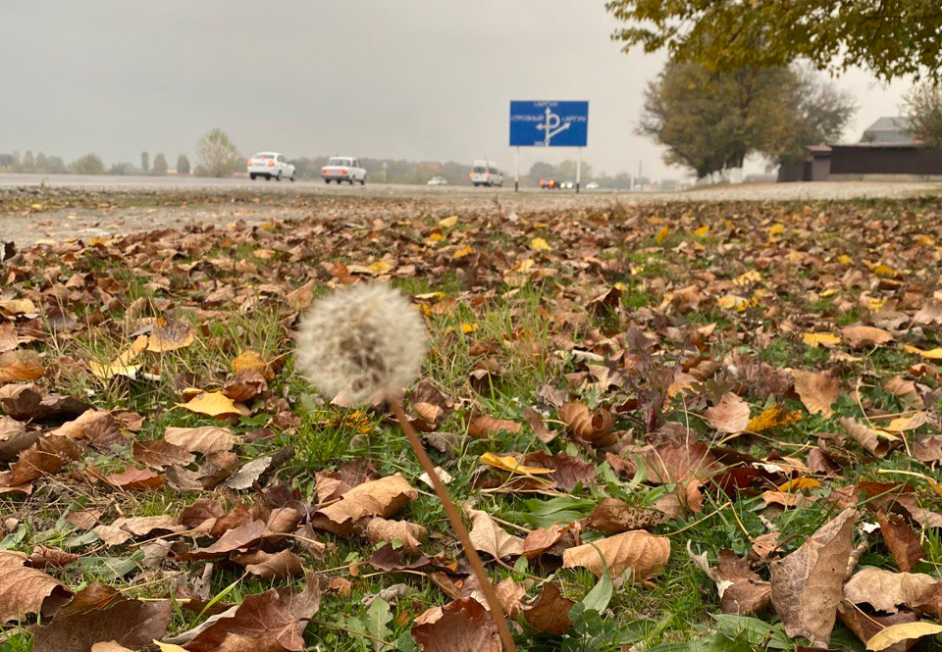

Автор:
Мусраилова Марьям Хаважиевна,
ученица 9 «Б» класса МБОУ «СОШ № 9 г. Аргун»
Научный руководитель:
Гуноев Мансур Бадрудинович,
учитель биологии МБОУ «СОШ № 9 г. Аргун»

г. Аргун, 2023
Оглавление
Введение…………………………………………………………………………………… | 3
Основная часть……………………………………………………………………………. | 4
Глава 1. Обзор литературы……………………………………………………………….. | 4
Глава 2. Материал и методы исследования……………………………………………... | 5
Глава 3. Результаты……………………………………………………………………….. | 8
Заключение………………………………………………………………………………... | 9
Список литературы………………………………………………………………………... | 10
Приложение……………………………………………………………………………….. | 11

Введение
Проблема загрязнения окружающей среды промышленностью — актуальный вызов, угрожающий здоровью человека и экосистемам. В отличие от очевидного токсичного воздействия отходов, выявление генетического воздействия представляет собой сложную задачу. Уровень мутагенности почвы может влиять на живые организмы, в том числе человека, через продукты питания, потому что растения контактируют с почвой, водой и воздухом [5].
Для оценки воздействия окружающей среды на генетический материал эффективно использовать растения, такие как одуванчик лекарственный. Этот вид отлично подходит для выявления мутагенного воздействия от загрязнителей. Он прост в применении и позволяет оценить экологическую обстановку. Результаты согласуются с другими исследованиями [1-3]. Одуванчик лекарственный предлагается в качестве первоначального скрининга для выявления негативного воздействия загрязнителей на геном. Он чувствителен к различным загрязнениям, включая тяжелые металлы, продукты горения и переработки нефти.
Цель нашего исследования — оценка мутагенности почвы в городских и сельских районах, используя растительные тест-системы, в частности, одуванчик лекарственный (T. officinale). Для достижения этой цели мы определили ряд задач:
- собрать образцы семян одуванчика лекарственного (T. officinale) в городе Аргун и селении Гойты;
- прорастить семена одуванчика в чашках Петри;
- приготовить временные микропрепараты из корней проросших семян;
- оценить частоту хромосомных нарушений на временных микропрепаратах с помощью метода цитогенетического анализа.
Объект исследования – почва городской и сельской местностей.
Предмет исследования – уровень мутагенности почвы, оцениваемый с использованием растительной тест-системы на основе одуванчика лекарственного (T. officinale).
Исследование направлено на выявление изменений в генетическом материале растений, вызванных мутагенами в почве, с учетом различий между городскими и сельскими местностями. Полученные результаты могут быть основой для разработки методов мониторинга окружающей среды и стратегий снижения антропогенного воздействия. Работа актуальна для охраны окружающей среды и здоровья человека.
Основная часть
Глава 1. Обзор литературы
Природа повсеместно подвергается загрязнению различными соединениями, затрагивая атмосферу, гидросферу, почвы и живые организмы. Большинство загрязняющих веществ накапливаются в почве, оказывая вторичное воздействие на живую природу, включая человека. Исследования свидетельствуют о том, что загрязнение почвы тяжелыми металлами в районе угольных шахт может влиять на генетику населения, приводя к увеличению числа клеток с генетическими нарушениями в буккальном эпителии [10].
Выявление генетического воздействия в почвах – сложная задача, в то время как токсическое воздействие загрязненных почв относительно легко обнаружить по заболеваниям, гибели растений и изменению биоразнообразия. Этот вопрос в последнее время привлекает значительное внимание. В обзоре П. Уайт и Л. Клэкстон были рассмотрены вопросы, связанные с изучением различных мутагенов в почвах при использовании различных тест-систем [11]. Однако все эти исследования ограничивались определением конкретных типов веществ, находящихся в почвах. Эти исследования проводились в лабораторных условиях с использованием экстрактов из почв и тест-систем, включающих микроорганизмы, растения и животных. Отметим, что для подобных исследований требуются дорогостоящее оборудование и высококвалифицированный персонал. Исключительный интерес вызывают работы, направленные на использование растительных тест-систем для выявления генотоксичности почв, а не только их экстрактов. Например, исследование, проведенное П.М. Джамбетовой и Н.В. Реутовой, продемонстрировало, что тест-система с соей оказалась более чувствительной по сравнению со стандартным тестом Эймса при оценке уровня загрязнения почвы нефтепродуктами [4].
Использование дикорастущих растений для оценки генотоксического воздействия в почве позволяет учесть разнообразие опасных веществ, их взаимодействие, и выделить основной биомаркер для оценки качества почвы.
В работе Н.В. Реутовой исследованы мутагенные свойства восьми тяжелых металлов (Ag, Cd, Cr, Cu, Hg, Mo, Pb, W) с использованием растительной тест-системы Crepis capillaris L. Мутагенность обнаружена у Ag и Cr при низких концентрациях, в то время как Cu и W не проявили мутагенности. Результаты сопоставлены с другими тест-системами, формируя рейтинги токсичности и мутагенности изученных металлов [5].
Растительные тест-системы на ранних этапах выявляют влияние загрязнения окружающей среды, включая увеличение мутагенного воздействия, частоту рака и наследственных заболеваний [6].
В качестве тест-систем для отслеживания мутагенов и генотоксикантов в окружающей среде широко используются высшие растения [7, 14, 15]. Они проявили чувствительность как к тяжелым металлам [12], так и к продуктам нефтепереработки [13].
Для оценки генотоксичности загрязнителей окружающей среды наиболее удобными биологическими тест-системами являются растения дикорастущей флоры. Их преимущества включают прямой контакт с почвой, водой или атмосферой, где могут накапливаться загрязнители, а также возможность проведения исследований на месте [8].
В работе Н.В. Реутовой и П.М. Джамбетовой (2002) одуванчик лекарственный (Taraxacum officinale) выделяется среди дикорастущей флоры как эффективный биологический индикатор загрязнения окружающей среды. Чувствительность к нефтепродуктам, полиароматическим углеводородам и тяжелым металлам делает его удобным для генетического мониторинга в среде обитания человека [8].
Глава 2. Материал и методы исследования
2.1 Выбор объектов исследования
Для проведения исследований по генотоксичности окружающей среды выбраны два населенных пункта: город Аргун и село Гойты.
2.2 Определение загрязненной и условно-чистой зон
В качестве загрязненной зоны выбрана почва вдоль автомобильной дороги в городе Аргун. Для условно-чистой зоны (у.ч.з.) выбрано село Гойты (Урус-Мартановский район), где ранее проводились аналогичные исследования в 2002 и 2012 годах [8].
2.3 Выбор растительной тест-системы
В качестве растительной тест-системы был выбран широко распространенный вид – одуванчик лекарственный (Taraxacum officinale).
2.4 Сбор семян растений
Семена растений были собраны вдоль участка автомобильной дороги протяженностью 2 км в городе Аргун и в окрестностях села Гойты.
2.5 Метод отбора растений
В городе Аргун отбор растений проводился вдоль участка дороги протяженностью 2 км в пяти различных местах. В каждой точке выбирали не менее 10 растений одного вида на стадии цветения и созревания семян. В селе Гойты отбор растений осуществлялся на участке площадью примерно 10000 ± 200 м². Площадь разделялась диагонально на участки размером приблизительно 50 м² каждый. На каждом участке также отбирали по 10 растений одного вида в стадии цветения и созревания семян. В общей сложности было собрано не менее 50 растений в каждом населенном пункте, и их семена смешивали для обеспечения репрезентативности выборки. Затем 200 семян из каждой выборки использовали для проращивания в чашках Петри.
2.6 Метод определения уровня хромосомных аберраций
Уровень хромосомных аберраций (хромосомных перестроек или хромосомных мутаций) в проростках семян определялся с использованием анафазно-телофазного метода. Аномальные анафазы, содержащие ацентрические «фрагменты» и «мосты», регистрировались для анализа.
2.7 Процесс проращивания и фиксации семян
Семена проращивали в стеклянных чашках Петри на фильтровальной бумаге при комнатной температуре (около 26°C), добавляя водопроводную воду (фото 1). Проросшие корешки (фото 2) фиксировали в смеси этилового спирта и ледяной уксусной кислоты (3:1) в течение 2-3 часов (фото 3).
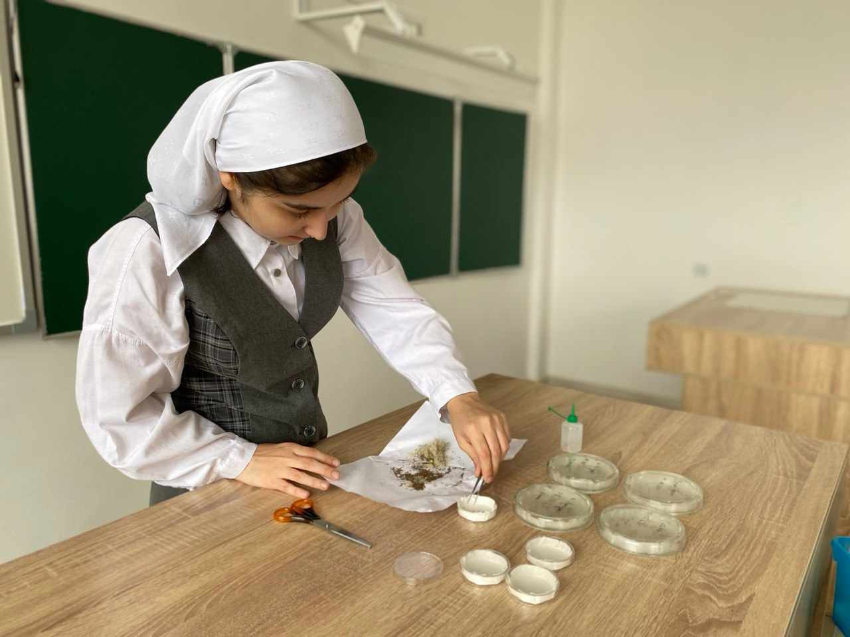
Фото 1. Процесс проращивания семян одуванчика лекарственного

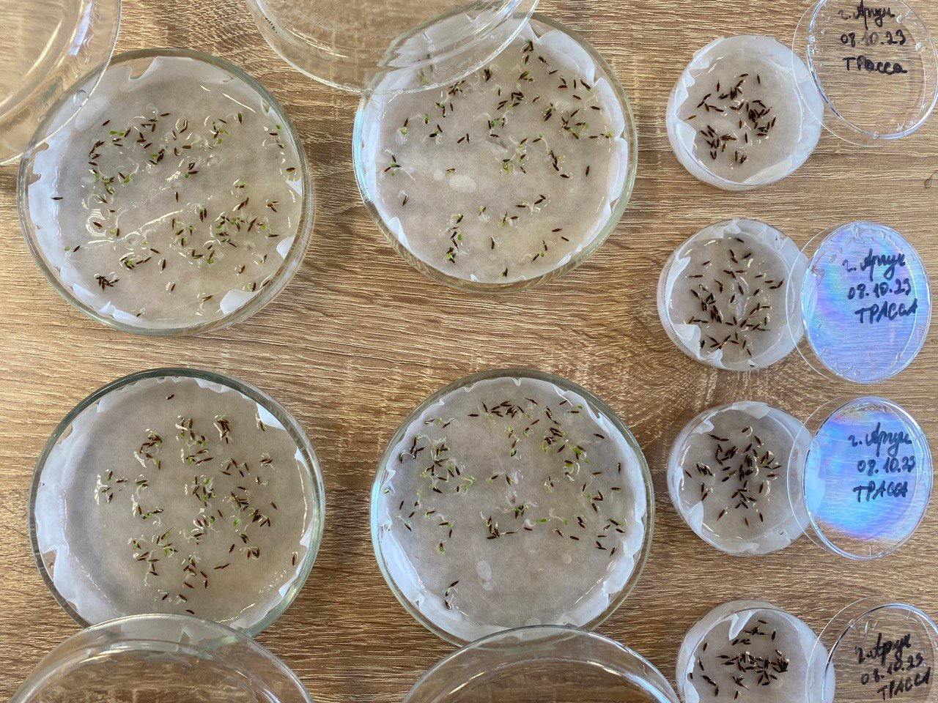
Фото 2. Проросшие корешки одуванчика лекарственного
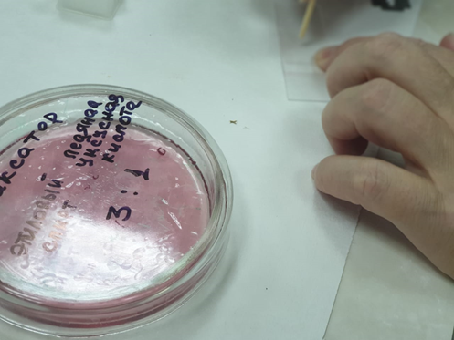
Фото 3. Фиксация проростков одуванчика лекарственного

2.8 Окрашивание и подготовка препаратов
Зафиксированные проростки окрашивали ацетокармином (2% раствор кармина в 45% уксусной кислоте) на водяной бане в течение 10-12 минут (фото 4). Готовили временные давленые препараты из меристемы кончиков корней согласно общепринятой методике.
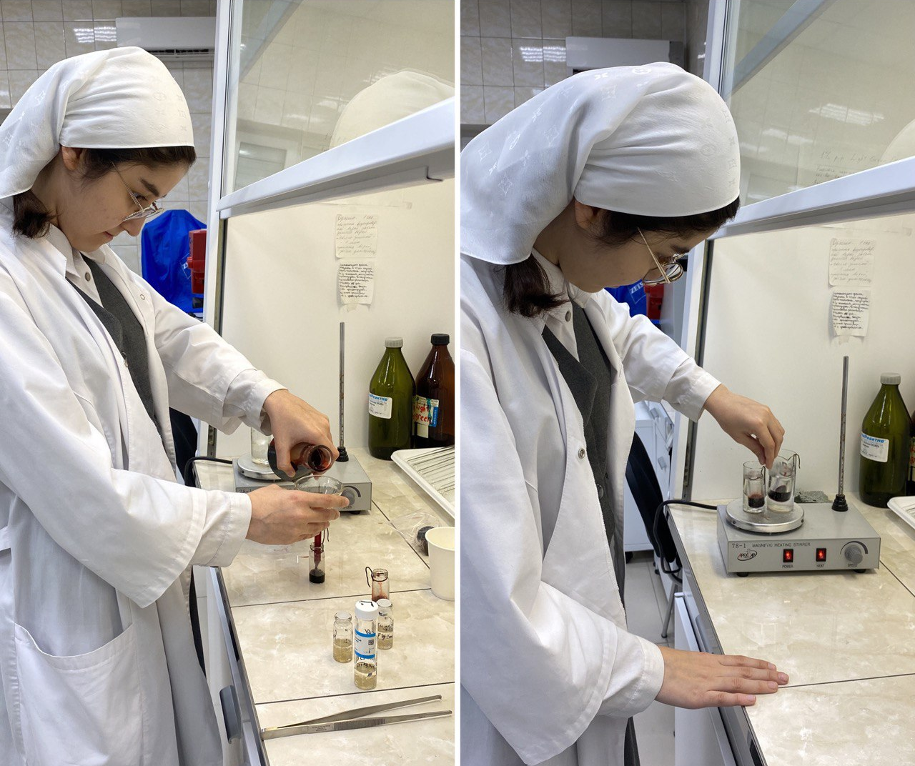
Фото 4. Окрашивание корешков одуванчика лекарственного ацетокармином

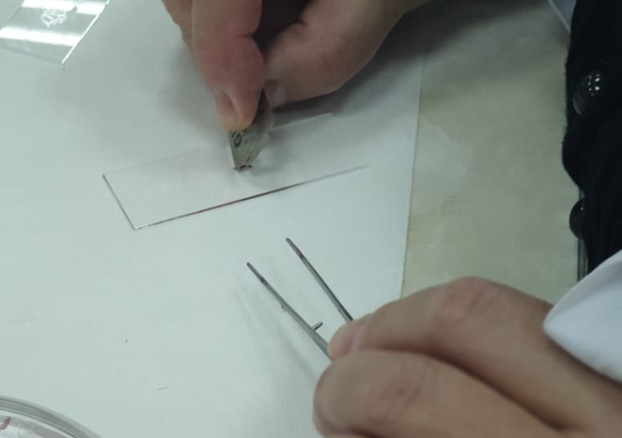
Фото 5. Приготовление временных давленных препаратов
2.9 Анализ хромосомных аберраций
Проводился анализ не менее 1000 анафаз, учитывая фрагменты хромосом, одинарные и двойные «мосты» (фото 6). Процент аномальных анафаз подсчитывался по отношению к общему количеству зарегистрированных анафаз.
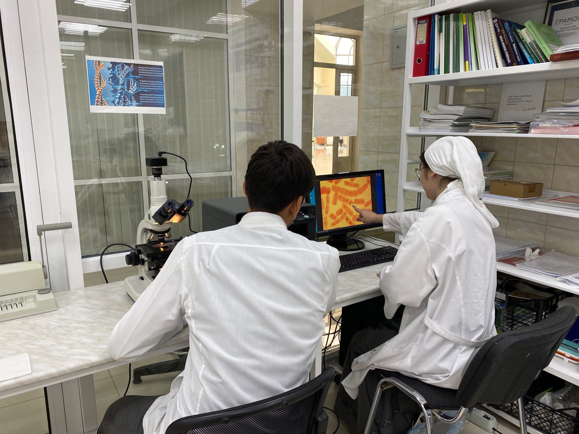
Фото 6. Подсчет аномальных анафаз в клетках одуванчика лекарственного

В качестве генетического биомаркера для оценки генотоксического влияния почв мы выбрали хромосомные аберрации (ХА) в клетках корневой меристемы семенного потомства видов дикорастущей флоры. Оценка хромосомных аберраций проводится на всех фазах митотического цикла (Приложение 1).
2.10 Статистическая обработка результатов
Для оценки статистической значимости различий в распределении типов хромосомных аберраций между городской и сельской местностями (г. Аргун и с. Гойты) использовали критерий Хи-квадрат. Этот критерий позволяет выявить, есть ли статистически значимые ассоциации между типами аберраций и местоположением исследуемых образцов почвы.
Глава 3. Результаты
Было проведено исследование уровня мутагенности почвы в городской местности (г. Аргун) и сельской местности (с. Гойты) с использованием растительной тест-системы – одуванчика лекарственного (Taraxacum officinale). В ходе работы было исследовано по 1000 клеток в каждом из населенных пунктов. Результаты исследования представлены в таблице:
Тип аберраций | г. Аргун | с. Гойты | Итого
«Фрагменты» | 31 | 21 | 52
«Мосты» | 6 | 3 | 9
«Двойные мосты» | 2 | 0 | 2
Без аберраций | 961 | 976 | 1937
Итого | 1000 | 1000 | 2000

Далее, проведен статистический анализ с использованием критерия хи-квадрат, который показал статистически значимые различия в распределении типов хромосомных аберраций между г. Аргун и с. Гойты (хи-квадрат = 13.53, p < 0,05).
Сравнение процентного содержания типов аберраций в каждом населенном пункте выглядит следующим образом:
Тип аберраций | г. Аргун | с. Гойты
«Фрагменты» | 3,1 % | 2,1 %
«Мосты» | 0,6 % | 0,3 %
«Двойные мосты» | 0,2 % | 0,0 %
Без аберраций | 96,2 % | 97,6 %
Итого | 100,0 % | 100,0 %

Эти результаты подчеркивают статистически значимые различия в уровне мутагенности почвы между городской и сельской местностями, а также позволяют выделить преобладание «фрагментов» в обоих населенных пунктах. Полученные данные могут быть использованы для дальнейших исследований причин мутагенности, разработки мер по охране окружающей среды и повышения осведомленности об экологических рисках.
В результате проведенного исследования уровня мутагенности почвы в городской (г. Аргун) и сельской (с. Гойты) местностях с использованием растительной тест-системы – одуванчика лекарственного (Taraxacum officinale), были выделены следующие ключевые выводы:
- статистический анализ показал значимые различия в распределении типов хромосомных аберраций между г. Аргун и с. Гойты (хи-квадрат = 13.53, p < 0.05);
- в обоих населенных пунктах преобладают «фрагменты» среди обнаруженных аберраций, составляя 3.1 % в г. Аргун и 2.1 % в с. Гойты от общего числа клеток;
- «двойные мосты» выявлены лишь в г. Аргун (0.2 %), отсутствуют в с. Гойты;
- в обоих населенных пунктах высокий процент клеток без аберраций (96.2 % в г. Аргун и 97.6 % в с. Гойты), что может свидетельствовать о общей стабильности генетического материала в почвенной среде;
- полученные результаты подчеркивают важность экологического мониторинга и оценки состояния почвенной среды в различных типах населенных пунктов;
- исследование выявило особенности мутагенности почвы, однако требуются дополнительные исследования для более глубокого понимания причин этих различий и разработки эффективных стратегий охраны окружающей среды.
В целом, проведенное исследование обладает практической значимостью для экологического мониторинга, подчеркивая важность дальнейших исследований в области охраны окружающей среды и здоровья человека.
Заключение
В заключении важно подчеркнуть значимость нашего исследования для оценки состояния почвы в городе и селе. Полученные данные указывают на необходимость углубленного мониторинга воздействия городской среды на генетику почвы и подчеркивают важность разработки эффективных мер охраны окружающей среды и устойчивого землепользования. Различия в типах хромосомных аберраций подчеркивают важность будущих исследований и применения результатов в городском планировании и управлении экосистемой.
Выражаем искреннюю благодарность Джамбетовой Петимат Махмудовне, д.б.н., за ценные советы и поддержку, оказанные в ходе нашего исследования!
Список литературы
- Н.В. Реутова, П.М. Джамбетова. Одуванчик лекарственный (Taraxacum officinale Wigg. s.l.) как удобный объект для генетического мониторинга загрязнения окружающей среды // – Экологическая генетика. – 2006. – Т. 4., №3.
- Джамбетова П.М., Реутова Н.В., Ситников М.Н. Влияние нефтезагрязнений на морфологические и цитогенетические характеристики растений // Экологическая генетика. – 2005. – Т. 3., № 4. – С. 5-11.
- Реутова Н. В., Воробьева т. И., Реутова т. В. Некоторые подходы к оценке мутагенного влияния отходов промышленных предприятий на окружающую среду. // Генетика. – 2005. – Т. 41., № 6. – С. 753-758.
- Джамбетова П.М., Реутова Н.В. Чувствительность растительных и бактериальных тест систем при определении мутагенного влияния нефтезагрязнений на окружающую среду. //Экологическая генетика., 2006, - Т.VI. - № 1. - С. 22-27. https://doi.org/10.17816/ecogen4122-27
- Н.В. Реутова. Мутагенный потенциал ряда тяжелых металлов // – Экологическая генетика. – 2015. – TOM XIII № 3.
- Гераськин С.А., Сарапульцев Е.И., Цаценко Л.В. и др. Биологический контроль окружающей среды: генетический мониторинг. М.: Академия, 2010. 208 с.
- Джамбетова П.М. Эколого-генетический мониторинг окружающей среды нефтепродуктами. Грозный, 2012. 110 с.
- П.М. Джамбетова. Оценка уровня мутабильности одуванчика лекарственного (taraxacum officinale wigg.s.l), произрастающего в условиях нефтезагрязнения // - Известия Кабардино-Балкарского научного центра РАН № 4 (54) 2013.
- Lomova K., Valko M. (2011) Advances in metal-induced oxidative stress and human disease. Toxicology. V. 283 (2–3): P. 65–87.
- Espitia-Pérez L. Genetic damage in environmentally exposed populations to open-pit coal mining residues: Analysis of buccal micronucleus cytome (BMN-cyt) assay and alkaline, Endo III and FPG high-throughput comet assay. / Espitia-Pérez, L., Da Silva, J., Brango, H., Espitia-Pérez, P., Pastor-Sierra, K., Salcedo-Arteaga, Sh., De Souza, C. T., Dias, J. F., Hoyos-Giraldo, L. S., Gómez-Pérez, M., Salcedo-Restrepo, D., Henriques, J. A.P., 2018. //Mutat. Res., 2018.-№836-P.24-35. https://doi.org/10.1016/j.mrgentox.2018.06.002
- White P.A., Claxton L.D. Mutagens in contaminated soils: a review. / White P.A., Claxton L.D. //Mutat Res., 2004. - № 567. - P. 227-345. https://doi.org/10.1016/j.mrrev.2004.09.003
- Grant W.F. The present status of higher plant bioassays for the detection of environmental mutagens. //Mutat. Res. 310 – 1994. Р. 175-185.
- Knasmuller S., Gottmann E., Steinkeliner A., Fominb H. et al. Detection of genotoxic effects of heavy metal contaminated soil with plant bioassays // Mutat. Res. 420 – 1998. Р. 37-48.
- Leme D.M., Marin-Morales M.A. Chromosome aberration and micronucleus frequencies in Allium cepa cells exposed to petroleum polluted water- A case study // Mutat. Res. 650-2008. Р. 80-85.
- Sandhu S.S., de Serres F.J., Gopalan H.N. et al. Environmental monitoring for genotoxicity with plant systems. Results and recommendations // Mutat. Res. 310 -1994. P. 257-263.

Приложение 1
Клетки корневой меристемы одуванчика лекарственного (T. officinale). Окрашивание ацетокармином (1а и 1д), окрашивание ацетоорсеином (1б-г, 1е-н)
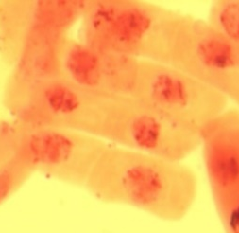 | 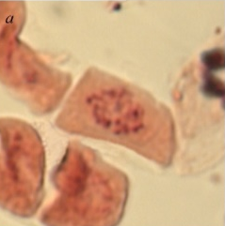
а - нормальная интерфаза | б - нормальная профаза
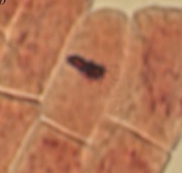 | 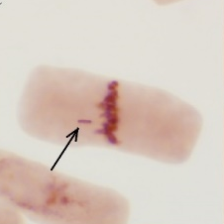
в - нормальная метафаза | г - метафаза с потерянной хромосомой
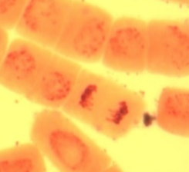 | 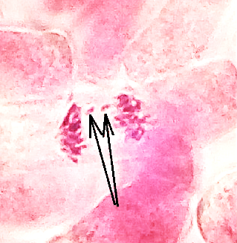
д - нормальная анафаза | е - анафаза с фрагментами
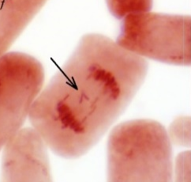 | 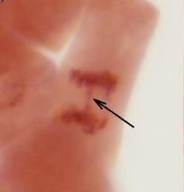
ж – анафаза с отставшей хромосомой | з – анафаза с одиночным «мостом»
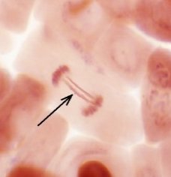 | 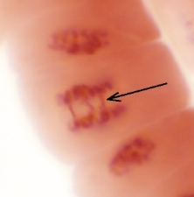
и – анафаза с двойным «мостом» | к – анафаза с тройным мостом
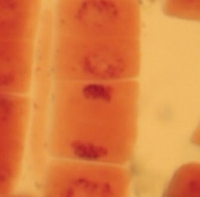 | 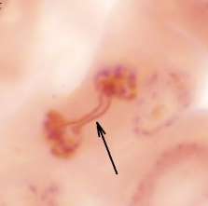
л – нормальная телофаза | н – телофаза с двойным мостом

